ЗАКЛЮЧЕНИЕ

Конец XX и начало XXI века – это век эстетики, эпоха малоинвазивных методик лечения хирургических заболеваний: внедряются эндоскопические методики операций, заменяются т.н. «радикальные» операции на органосохраняющие и, наконец, идет поиск альтернативных (неоперативных) способов лечения. Указанная тенденция не обошла и флебологию. Внедрены эндоскопические методики диссекции перфорантных вен, нашел широкое распространение щадящий стриппинг, апробируются и дают хорошие результаты способы эндовазальных облитераций вен, совершенствуется склеротерапия.
Склеротерапия, как писали в 1992 году ведущий российский флеболог В.С.Савельев с соавторами, в ΧΧ столетии постоянно конкурировала с флебэктомией. Обе переживали периоды взлетов и падений, свет и тени. Причем одни хирурги превозносили склеротерапию как малотравматичный и косметичный способ лечения, другие отмечали ненадежность конечных результатов и возможность развития тяжелых осложнений. Указанный научный спор продолжается и в ХХI столетии.
Несомненно, оперативное вмешательство по конечному ближайшему результату превосходит склеротерапию. Однако хирурги, одновременно имеющие большой опыт и оперативного и флебосклерозирующего лечения, к которым относится и автор данной книги, могут сравнить оба метода не понаслышке. Перенесенный пациентом стресс операционной, который многократно превышает психоэмоциональное состояние пациента при процедуре склеротерапии, риски операции и анестезии, возможность и тяжесть послеоперационных осложнений, боли в ноге и ранах, болезненные первые перевязки, наконец, послеоперационные нейропатии голени и стопы, в конечном итоге, нивелируют т.н. радикальность ближайшего послеоперационного периода.
Тем более огорчительно, когда по прошествии нескольких лет пациент и лечащий врач регистрируют появление рецидивного варикоза, процент которого, как показывают литературные источники, примерно одинаков при обоих методах лечения. То есть преимущество, которое имеет оперативное вмешательство с годами исчезает. Это связано с тем, что основной причиной рецидива являются не погрешности в предыдущем лечении, а прогрессирование заболевания, неоварикоз, который мало зависит от предшествовавшего лечения.
Во-вторых, довольно высокий процент рецидивов после склеротерапевтического и хирургического методов лечения варикозной болезни говорит также о том, что гарантированных, «радикальных» методов лечения заболевания флебология пока еще не придумала. В то же время из памяти перенесшего операцию больного не могут исчезнуть отрицательные эмоции от перенесенной хирургической агрессии. Решиться на повторную операцию при рецидиве, пусть даже и малоинвазивную, и амбулаторную, пациенту не просто. Склеротерапия является той методикой, которая, в отличие от хирургии, может избавить пациента от варикозных вен как косметического дефекта, уменьшить или ликвидировать симптомы ХВН, излечить трофические осложнения без агрессии в организм.
Вено-венозные рефлюксы всегда были притчей во языцех всех оппонентов склеротерапии. Боязнь глубоких флеботромбозов приводила к отказу от склероокклюзии соустий, перфорантных вен, лечения вен стопы, что ограничивало распространение метода и ухудшало его результаты. В то же время флебологи Канады ликвидируют перфорантный рефлюкс исключительно методом склеротерапии, не прибегая к хирургии. Предпочитают КСТ перфорантов специалисты Швейцарии, Франции, Америки. Многие сотни инъекций автора данной книги в область вено-венозных переходов без тромботических осложнений магистральных вен показывают безопасность лечения при соблюдении методики процедуры.
Венозный эмболизм при склеротерапии на сегодняшний день – казуистика. Известный немецкий флеболог Paul Linser считал риск эмболизма при склеротерапии “фантазией”. В то же время опасность послеоперационных флеботромбозов подстерегает каждого больного. И случаи таких осложнений не единичны.
В разных странах вопрос лечения стволового варикоза решается по-разному. В большинстве стран мира предпочитают стриппинг вместо склеротерапии, в то же время Канадские врачи большей частью обходятся флебосклерозированием, а Французские и Американские специалисты оба метода используют примерно поровну. В такой известной Французской сосудистой клинике, как клиника Лериша (Страссбург), в последнее время за год выполняют менее 20 операций по поводу варикозной болезни.
Большой мировой медицинский и коммерческий интересы к технике склеротерапии, особенно ее пенному варианту, ведут к научно обоснованному и более частому использованию этой прогрессивной методики, что может существенно расширить флебологический горизонт. Применение пены драматически изменило ситуацию. По опыту A.Cavezzi, A.Frullini, L.Tessari, при пенной склеротерапии достигаются лучшие краткосрочные и среднесрочные результаты, чем при использовании жидкости, особенно при лечении стволового варикоза и вен большого диаметра.
Небольшие дозы и низкая концентрация склерозанта, возможность УЗ-контроля всех шагов процедуры вместе с хорошими результатами вдохновляют все большее число флебологов к использованию этого метода. Пенная эхосклеротерапия более чем за 15 лет стала методом выбора, терапевтической альтернативой хирургии, что обусловлено ее эффективностью, быстротой, низкой стоимостью и широкой палитрой в области применения. На многочисленных научных конгрессах пришло понятие «ренессанс склеротерапии», «революция в лечении варикозной болезни» для того, чтобы подчеркнуть большое значение этой инновации.
Веским аргументом в пользу развития склеротерапии является ограниченный коечный фонд хирургических стационаров и отсутствие реальной возможности хирургии санировать огромное число пациентов с варикозной болезнью. Г.Д.Константинова указывает, что в России потребность в хирургическом лечении этого заболевания потрясающе велика: даже приблизительное число пациентов, которым нужна операция, равняется не одному миллиону. В то же время возможность расширения числа специалистов и количества амбулаторных центров склеротерапии, как государственных, так и частных, практически не ограничена.
Говоря о преимуществах и недостатках обоих методов лечения необходимо учитывать возрастной фактор. Пациентам молодого возраста предпочтительнее рекомендовать оперативное вмешательство с учетом неизбежности рецидивов. В то же время лица старше 60 лет, обремененные сопутствующей патологией, могут успешно лечиться флебосклерозированием. Кроме того, больным ИБС со стенокардией, имеющим противопоказания или высокий риск оперативного лечения варикоза, ствол БПВ должен быть сохранен как возможный в последующем аортокоронарный шунт.
Ситуация усугубляется узкой специализацией лечебного процесса. Пациенту, явившемуся на прием к оперирующему хирургу, будет рекомендована только операция. В то же время, флебологи, профессионально владеющие склеротерапией, но не работающие в стационаре, предложат своему пациенту метод лечения, которым они занимаются. И к большому сожалению, лишь небольшой процент специалистов, профессионально владеет и имеет возможность предложить пациенту на выбор тот или иной метод лечения, или их комбинацию.
Нельзя забывать также о том, что существует определенная группа больных, имеющих непреодолимый страх перед операцией. По данным Ю.Т.Цуканова, при анкетировании 600 пациентов с варикозной болезнью категорически высказываются против операции 42% больных. Для этой категории пациентов имеется только один метод лечения – склеротерапевтический.
Необходимо учитывать и паллиативный эффект склеротерапии: уменьшение симптомов венозной недостаточности, купирование экземы, заживление язв. Это лучше, чем отказ от лечения вообще или предложение пациенту консервативной терапии, успех от которой в большинстве случаев сомнительный.
Известный ирландский флеболог профессор Вильям Джордж Феган привел следующие преимущества компрессионной склеротерапии.
Преимущества для пациента: отсутствие летальности, сокращение продолжительности заболевания, отсутствие необходимости госпитализации, сохранение трудовой деятельности, отсутствие шрамов, немедленное начало лечения, возможность неопасного продолжения лечения при прогрессировании болезни.
Преимущества для врача: отсутствие очереди на лечение, отсутствие необходимости в больничной койке, небольшие временные затраты на лечение, хорошие конечные результаты.
Преимущества для общества в целом, в первую очередь, экономические: экономия времени врача и медсестры, экономия больничных коек и расходов на их содержание, сокращение траты денег в связи с сохранением трудоспособности, сохранение привычного домашнего образа жизни.
В данной работе мной сделана попытка осветить все аспекты склеротерапии: от механизма действия до осложнений и отдаленных результатов. Основной идеей, пронизывающей данный труд, является эффективность и безопасность данной методики лечения варикозной болезни. Однако во многих случаях сравнение двух методов лечения: хирургического и склеротерапевтического – некорректно. Ибо существуют различные группы больных, различные стадии заболевания, которые требуют разного терапевтического подхода. Например, группа «косметического» варикоза (телеангиэктазии, ретикулярный, сегментарный варикоз), безрефлюксные пациенты, которых по данным исследований RELIEF насчитывается 50,9%, подлежат исключительно склеротерапии. В то же время у пациентов с трофическими расстройствами, с преобладанием перфорантного рефлюкса голени, лучший результат лечения может быть достигнут оперативным вмешательством. Наконец, успешно применяется комбинация методов для обеспечения эффективности лечения и уменьшения инвазивности.
Поэтому несмотря на определенные преимущества склеротерапии, существующие на сегодняшний день два основных метода лечения варикозной болезни, не должны противопоставляться друг другу. Речь должна идти не о их конкуренции, а о совершенствовании каждого из них. В конечном итоге, должны применяться консенсусные стандарты лечения варикозной болезни.

Таким образом, склеротерапия и оперативное вмешательство являются самостоятельными, имеющими каждый свою нишу применения, методами лечения варикозной болезни

Основной причиной их развития является генетически обусловленная

Широко рекламируемые сегодня флеботропные препараты, несмотря на наличие в публикациях большой доказательной базы, по моему убеждению, не предупреждают развитие варикозной болезни и не ограничивают ее прогрессирование. Более того, они подчас оказывают вред, создавая иллюзию лечения заболевания у врача и пациентов, и тем самым отдаляя обращение последних за реальной медицинской помощью. Место флеботропных препаратов – в комплексе с основным методом лечения, каковым может быть операция или склеротерапия, в лечении осложнений варикозной болезни, для уменьшения субъективных симптомов заболевания.

Приложение

ПАМЯТКА
БОЛЬНОМУ С ВАРИКОЗНЫМ РАСШИРЕНИЕМ ВЕН

ВАРИКОЗНАЯ БОЛЕЗНЬ, или варикозное расширение вен, ног проявляется в первую очередь косметическим дефектом. При прогрессировании заболевания появляются чувство тяжести, повышенной утомляемости, отеки ног к концу дня. Кожа в нижней части голени темнеет, уплотняется, появляется зуд, развивается экзема голени, а затем и трофические язвы. Заболевание может осложниться кровотечением из варикозных вен, тромбофлебитом, иногда отрывом тромба со смертельным исходом.

Что такое склеротерапия?
Помимо оперативного лечения существует эффективный и безопасный метод лечения варикозных вен и сосудистых “звездочек” - это склеротерапия. Метод основан на введении в больную вену специального лекарственного препарата – склерозанта, который, при соблюдении условия достаточной компрессии вен эластическими бинтами, “склеивает” больную вену, и она полностью исчезает. Склеротерапия на длительное время, а в ряде случаев пожизненно гарантирует хороший лечебный и косметический результат. Лишь у 25% пациентов с запущенным заболеванием склеротерапия не может обеспечить полного излечения. Между тем, даже в этих случаях проявления болезни значительно уменьшаются.
Перед склеротерапией

Обязательно сообщите врачу, если вы принимаете гормональные препараты
(контрацептивы, эстрогены и др);
- Не следует употреблять алкоголь 2 суток до и после склеротерапии.
Накануне склеротерапии:
- Не следует проводить эпиляцию волос, использовать лосьоны, кремы;
- Примите гигиенический душ, вымойте ноги обычным мылом;
- На лечение приходите в удобной просторной одежде и обуви (необходимость бинтования ноги!);
- За 1,5 часа до склеротерапии целесообразно неплотно поесть.

После склеротерапии
- Необходимо в течение 30-40 минут походить;
- Помните, что в состав препарата входит спирт, поэтому после склеротерапии может быть чувство легкого опьянения (не следует сразу садиться за руль!);
- Эластический бинт в первые 3-6 суток (срок определяется врачом) после укола снимать не рекомендуется даже на ночь, в последующем можно спать без бинта, снимая его непосредственно в постели в горизонтальном положении ноги;
- Не ограничивайте физическую активность, ежедневно прогуливайтесь не менее 2 часов;
- Избегайте длительного стояния, не рекомендуется вынужденное сидячее положение с согнутыми под прямым углом ногами или же с запрокидыванием ноги на ногу;
- Мыть ногу можно только по разрешению врача на 2 сутки после инъекции в горизонтальном положении, принимать душ стоя можно только с забинтованной эластическим бинтом ногой. В течение 2 недель не принимайте горячих ванн и 1,5-2 месяца не посещайте сауну;
- В первые 3 суток после окончания курса склеротерапии не следует заниматься гимнастикой. Запрещается массаж ног до полного рассасывания варикозных вен.
- Необходимо дальнейшее диспансерное наблюдение, обычно врач назначает контрольные осмотры через 3-6-8 недель. При этом могут потребоваться дополнительные уколы в больные вены, поэтому необходимо всегда иметь с собой эластические бинты.
Неявка на очередной назначенный врачом контрольный осмотр снимает ответственность с врача за результат лечения!

Какие могут быть побочные эффекты?
- Временное потемнение кожи по ходу склерозированной вены отмечается у 5-8% пациентов и может сохраняться в отдельных случаях до 1 года.
- Аллергические реакции очень редки. Их риск наиболее высок у пациентов, имеющих аллергию на другие виды медикаментов.
- Боль в местах инъекций или по ходу склерозированной вены отмечается в небольшом количестве случаев. Она обычно возникает при физической нагрузке и может длиться в течение 3-9 суток. При боли нужно принять аспирина, найз, смазать болезненные участки вен гелем индовазина, фастум-гелем.
- В редких случаях через 3-4 недели после лечения по ходу склерозированной вены может появиться тонкая красноватая сосудистая “сетка”, обычно самостоятельно исчезающая в течение 4-6 месяцев.
- Кратковременный отек в области лодыжки может наблюдаться при лечении варикозных вен, и связан он чаще всего с неправильным бинтованием ноги, а также с ношением во время лечения обуви на высоком каблуке.
- Воспаление вены, тромбофлебит – редкое осложнение склеротерапии, возникающее в 1 случае на 1000 пациентов. Он возникает при нарушении предписаний врача и самостоятельном снятии эластического бинта.
Профилактика рецидива варикозного расширения вен заключается в соблюдении режима: противопоказан подъем тяжестей, работа с длительным пребыванием на ногах. В течение всей жизни с лечебной и профилактической целью необходимо носить компрессионные медицинские колготы (гольфы, чулки). Подобрать и порекомендовать размер и вид компрессионного трикотажа Вам поможет флеболог. Для снижения отечности и тяжести в ногах рекомендуются специальные лекарства: детралекс, флебодиа-600, троксевазин и другие. Показано санаторно-курортное лечение – курорты с радоновыми и сероводородными ваннами. Больным с варикозным расширением вен не рекомендуются сауна, солнечный загар, массаж ног.
Помните, что склеротерапия, как и оперативное лечение, не гарантирует пожизненное выздоровление и в последующем может потребоваться повторное лечение. Лечить вены, как и зубы, необходимо всю жизнь! Лучшим средством профилактики возможных осложнений является соблюдение предписаний врача-флеболога – специалиста по диагностике и лечению заболеваний вен.

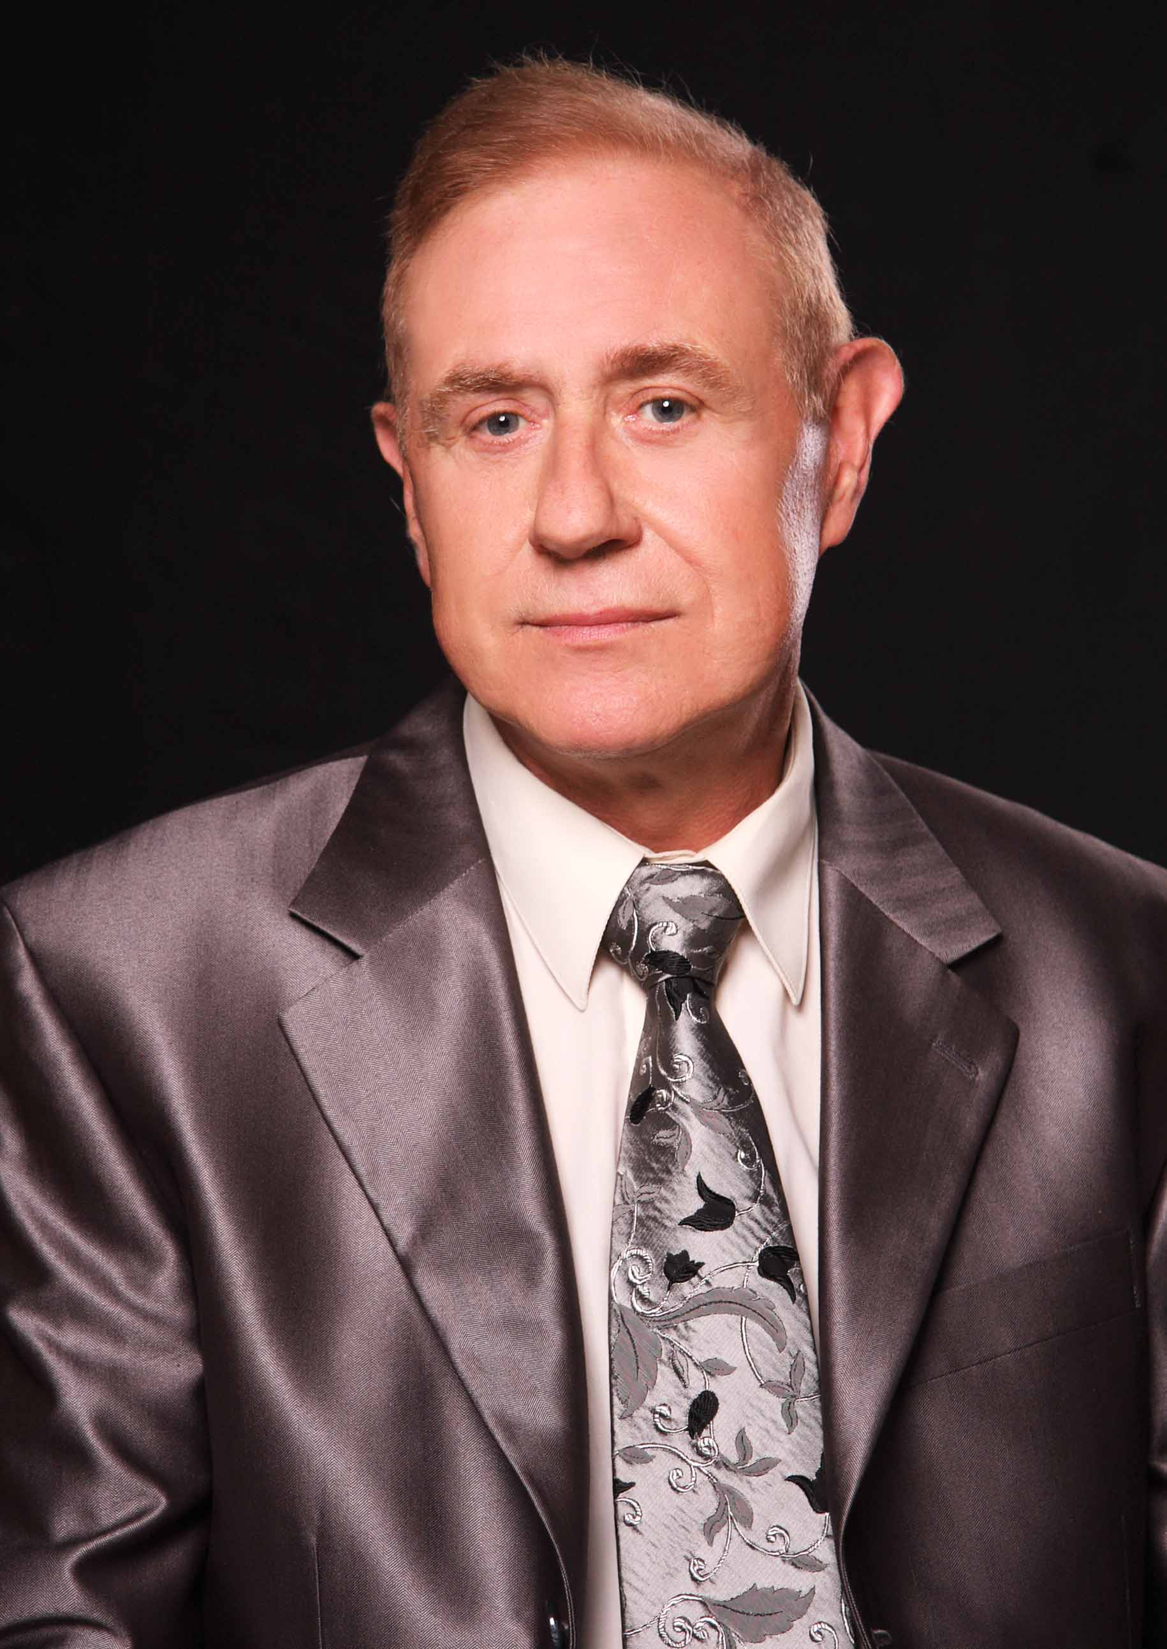
Лесько Владимир Александрович – доктор медицинских наук, директор частного медицинского унитарного предприятия «Флебологический центр «Веносан», сосудистый хирург Высшей категории, член Международного Союза флебологов, Ассоциации флебологов России. В течение 17 лет возглавлял отделение хирургии сосудов Брестской областной больницы. Автор 90 научных публикаций по флебологии, монографии «Щадящая и эстетичная хирургия варикозной болезни», 5 патентов на изобретение. Опыт оперативного лечения заболеваний вен – более 1000, опыт склеротерапии – около 10000 пациентов.
Ул. Первомайская, д.2
Брест Беларусь, 224028,
Тел.: +375 29 6425448
E-mail: Lesko-2@yandex.ru

